7класс
Английский язык
Тема 6.
Урок №50
Тема.В компьютерном лагере.
Цель: научиться применять изученную лексику и грамматику в ситуациях реальной жизни.
Мы знаем, что бывают летние лагеря, где дети отдыхают, бывают оздоровительные лагеря. Но бывают еще и другие лагеря.
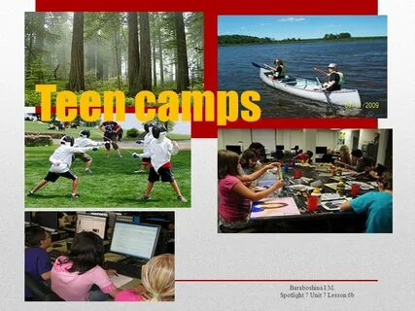

Посмотри видео и узнай какие еще бывают лагеря.
https://youtu.be/g2ZPIeZbsZs
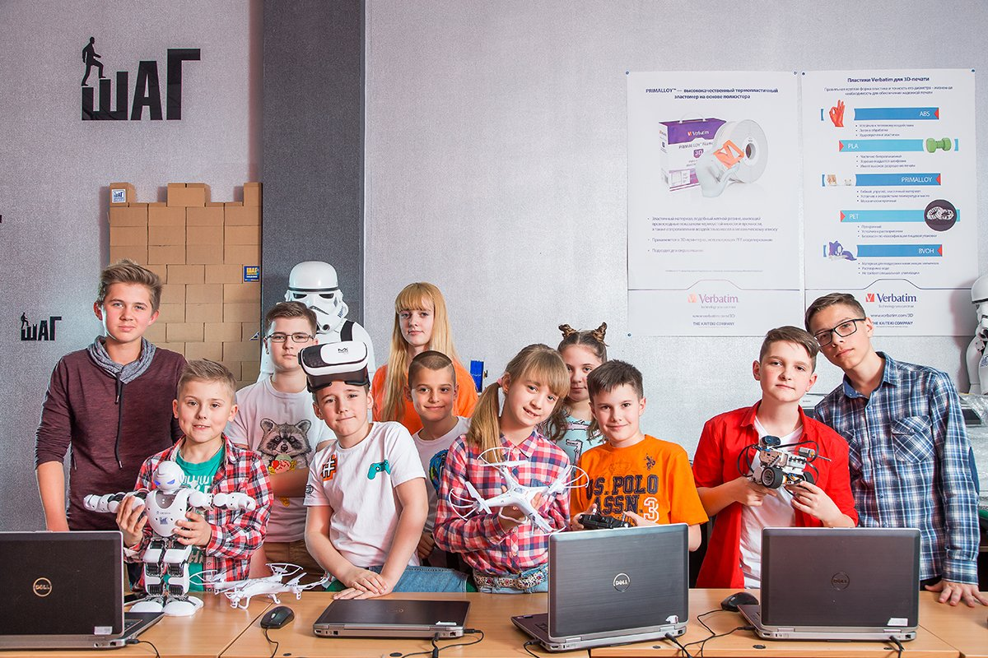

Зачем нужны компьютерные лагеря
Конечно, в первую очередь дети едут в компьютерный лагерь для того, чтобы получить знания по профессии, связанной с высокими технологиями. Это может быть, например, блогинг, кибербезопасность, геймдизайн и даже более молодые и пока не очень освоенные профессии: например, DevOps-инженер, названная одной из самых перспективных на американском рынке труда. На протяжении смены ребята посещают соответствующие занятия или работают в проектных мастерских по выбранной специальности.
Сегодня играют очень важную роль и надпрофессиональные навыки, не имеющие отношения к конкретной специальности, но позволяющие легко адаптироваться в меняющемся мире, быть гибким в решении задач. Так, Microsoft совместно с HeadHunter провели исследование и выяснили, какие soft skills работодатели ищут уже сегодня. Оказалось, что это самообучаемость, многофункциональность, социальный интеллект, предприимчивость, креативность. Развитие этих навыков — одна из целей компьютерных лагерей. Создавая проекты, дети и взрослые работают в командах, принимают разные решения и несут за них ответственность, ищут разные подходы к задачам.
Преимущество детских лагерей перед обычными ИТ-курсами или факультативами в школе — в подаче информации. Ребенок не воспринимает процесс как учебу: ему все подается в игровой форме, поэтому он лучше воспринимает информацию. Обучение происходит через интерактивные игры, квесты, онлайн-игры, образовательные мероприятия. В буткемпах есть проектная деятельность, и она является основой большинства программ. Но это максимально творческий процесс без напряженной школьной атмосферы.
Международный детский компьютерный центр (ICCC) в Кухмаре Ярославской области − всемирно известный лагерь для развития компьютерных навыков молодежи. Он начался в 1986 году, а в 1988 году стала ассоциированной школой ЮНЕСКО. Сюда приезжают дети со всего мира.
В лагере есть много мероприятий, таких как катание на лошадях и катание на лодках. Помимо компьютерных классов, есть классы английского, немецкого и французского языков, истории, искусства, этики, экологии и даже зоологии. Есть много видов спорта, которыми можно заняться, например, бадминтон, хоккей, футбол, лыжи и теннис. Также дети могут принять участие в театральных и танцевальных клубах, поиграть в музыкальных коллективах и отправиться на экскурсии в местный город Переславль−Залесский.
Компьютерные классы предназначены для всех уровней способностей, от простой компьютерной азбуки, как использование Интернета и отправка электронной почты, до компьютерной алгебры, редактирования цифрового звука, программирования и продвинутой графики. Все дети, приезжающие в ICCC, прекрасно проводят время и заводят много новых друзей. Вот что некоторые дети рассказали о своем пребывании там.
«Я так много узнал о компьютерах во время пребывания в лагере. Все были очень дружелюбны. Спасибо!» Джон Горман, Перт, Австралия
«Большое спасибо за то, что пригласили меня этим летом. Это был отличный опыт.» Димитри Пападопулос, Афины, Греция
«Большое спасибо за полезный опыт. Дружба, которую я завел, останется близкой моему сердцу!»
Джейн Олдер, Суррей, Англия
«Я не очень люблю компьютеры, поэтому я подумала, что компьютерный лагерь будет очень скучным, но я прекрасно провела время! Я встретила очень много особенных людей, и было так много интересных вещей, которые можно было сделать и узнать. Это волшебное место, и я с радостью приеду сюда снова.» Полина Туманова, Санкт−Петербург, Россия.

А теперь прочитай о лагере и о том, как дети проводят время в таких лагерях.
Что нового ты узнал о лагерях?
Есть ли у нас такие лагеря?
В каком из лагерей ты проводил время?
Хотел бы ты побывать в компьютерном лагере?

